**デモ用ココソコの使い方マニュアル**

**はじめに**

・ココソコはビデオチャットツールに指示語の代わりになる指さし機能と地図機能を追加した映像空間共有を目的としたビデオチャットツールです．

・図1のように，中継者の人のカメラの映像をココソコ参加者が画面共有することで，遠隔地の空間映像を共有しながら,指示語とあわせ指さしをしながらコミュニケーションができます．

・ブラウザー**\***からアクセスするのでアプリケーションをインストールせずPC，スマホ，タブレットなどどこからでもすぐに使用できます．

・接続先のID認証機能により不正アクセスを防いでいます

**＊対応ブラウザーについてはマニュアルp.7-8　「11．ココソコが使用可能なOSとブラウザ環境」を参照ください．**



**図1 ココソコ概要図**

**接続方法**

**＊Android端末で接続予定の方はp.8の「Android端末でbluetooth headset，イヤホンマイク等利用時の注意点」をご確認の上，下記の接続手順で接続してください．**

**1．ココソコへ下記URLからアクセス**

**https://bit.ly/2XMOnRw**

**2．カメラ・マイクを許可**

ご利用のブラウザでカメラ・マイクを初めて使う場合，もしくはカメラ・マイクを利用するごとに許可するよう設定している場合は図2のようなダイアログボックスが表示されますので「許可する」を選択してください．

（下記のキャプチャ画像はPCのFirefoxのブラウザ画面です．PC以外の端末，Chrome等他のブラウザの場合デザインが異なるダイアログボックスが表示されますが，質問内容は同じなので，許可してください．）

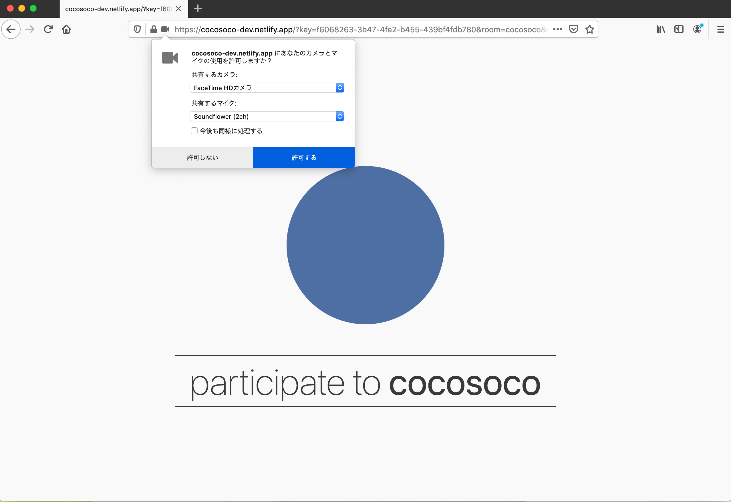

**図2 カメラ・マイク許可ダイアログ表示**

**3．位置情報の許可**

ご利用のブラウザで位置情報の共有を初めて行う場合，もしくは位置情報を利用するごとに許可するよう設定している場合は図3のようなダイアログボックスが表示されますので「許可する」を選択してください．

（下記のキャプチャ画像はPCのFirefoxのブラウザ画面です．PC以外の端末，Chrome等他のブラウザの場合デザインが異なるダイアログボックスが表示されますが，質問内容は同じなので，許可してください．）

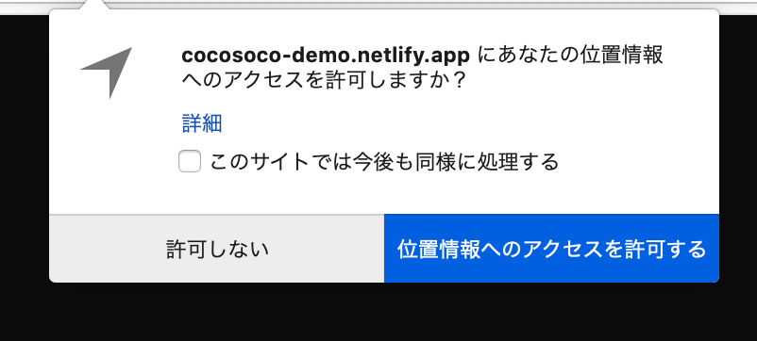

**図3　位置情報アクセス許可ダイアログボックス**

**4．トップ画面表示・ココソコ接続**

カメラ・マイクの許可の後にカメラの画像が丸枠内に表示されます（図4）．

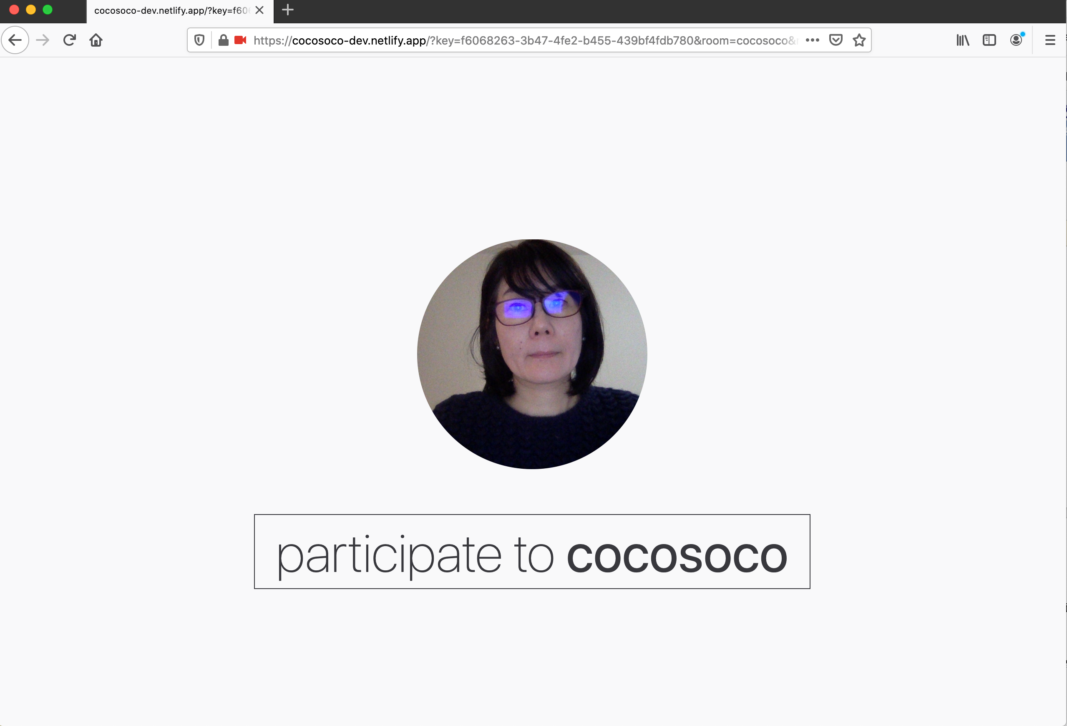

**図4 ココソコトップ画面**

このカメラ画像はユーザーのアイコンとして下記に利用されます．

* 誰が指さししているかを識別するためのアイコン
* ココソコにアクセス中のユーザーを示すアイコン

ブラウザ画面内の「participate to cocosoco」をクリック（タッチ）するとココソコ画面へ移動します．

**5．画面表示**

画面共有するユーザーを選択していない状態だとメインの画面は図5にあるように黒い画面表示になっています．画面内のアイコンボタンは，カメラ切り替え＊，地図表示・非表示，カメラ表示・非表示，マイクのOn・

Off切り替えのためのボタンです．

**＊スマートフォンやタブレットなどカメラが2台以上実装されているデバイスでカメラ切り替えが可能です**

アクセス中ユーザーは画面下部に表示されます．

画面共有するユーザーの選択はデモバージョンのココソコでは誰でも任意のユーザーアイコンをクリックすることで共有可能です．（最新版ココソコでは他の人の画面切り替えができないよう画面共有の切り替えは各ユーザーに権限があるように作りかえています．）

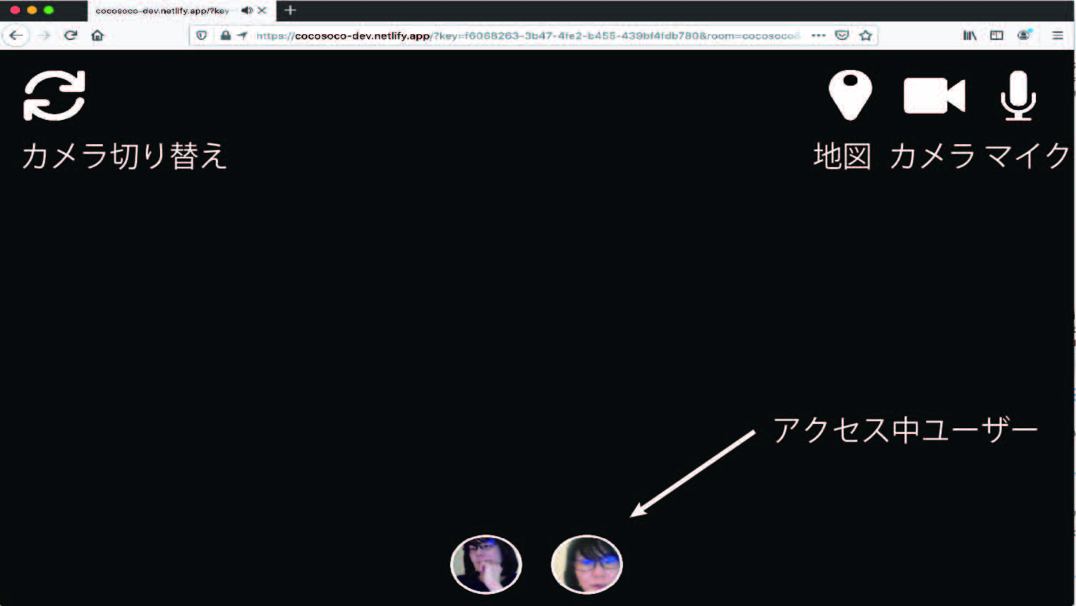

**図5 初期画面（画面共有を誰もしていないので黒画面）**

図6はスマートフォンでココソコを立ち上げたユーザーが画面共有し，カメラ切り替えボタンを押して背面カメラを表示している様子です．カメラ切り替え時にカメラ使用許可のダイアログボックスが表示された場合は許可してください．もし地図情報を共有しない場合は地図表示（非表示）切り替えボタンを押してください．

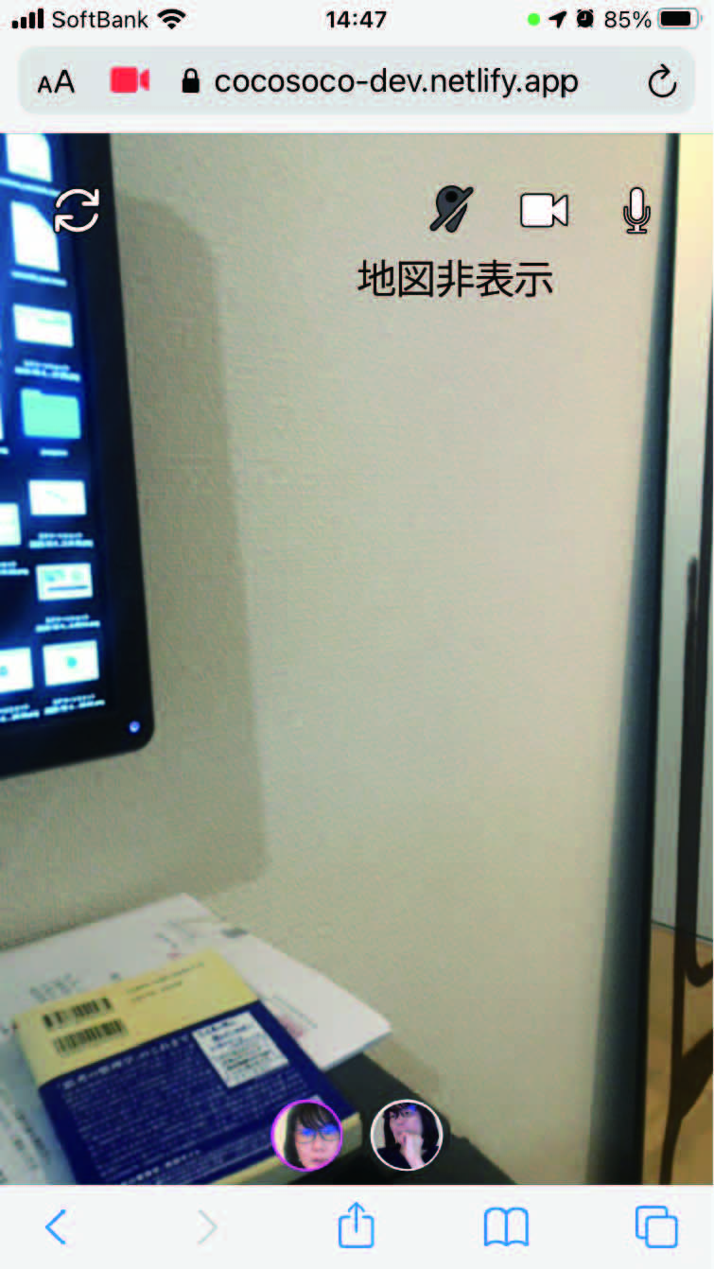 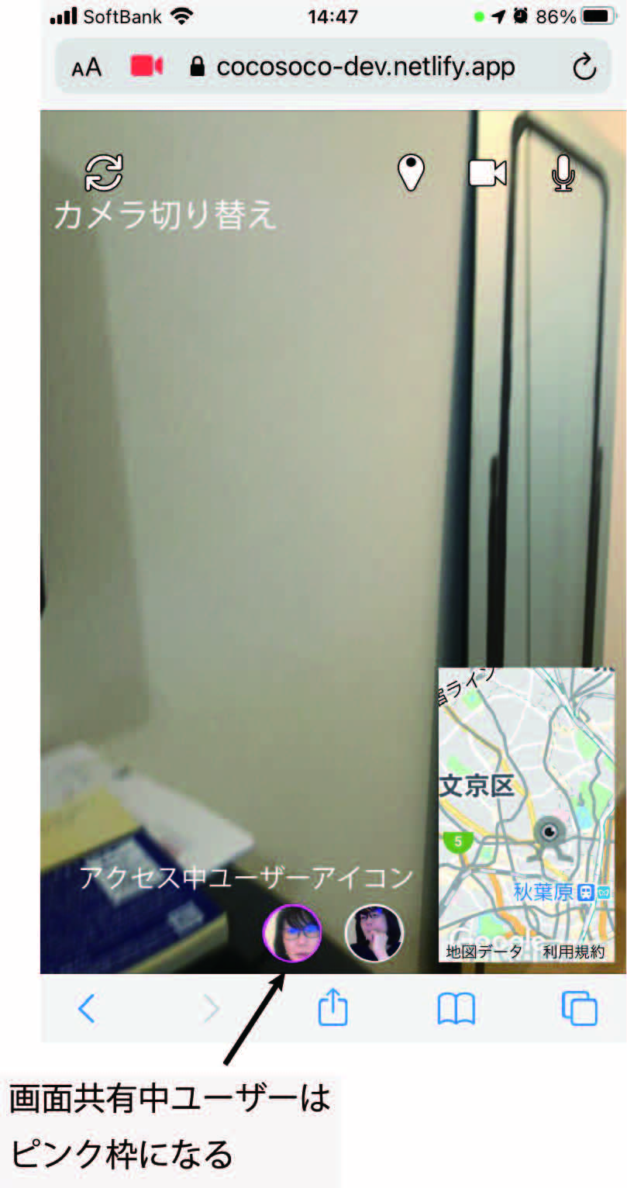

**図6スマートフォンの背面カメラの映像を共有中**

**（地図あり（左）と地図なし（右））**

**6．画面共有・指さし表示**

共有している画面で左クリック（PC）もしくは画面タッチ（スマートフォン・タブレット）すると図7のように指さしアイコンが表示されます（約5秒で非表示）．誰の指さしかを識別するため指さしアイコンにユーザー写真が貼られています．画面内，アクセス中ユーザーや地図，各ボタン以外の場所はどこでも指さし可能です．

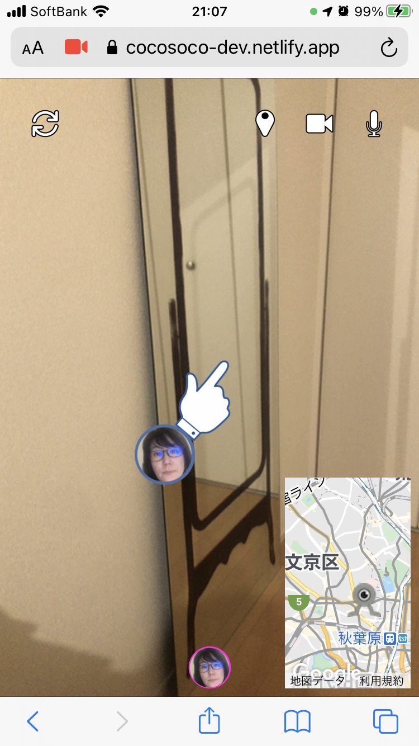

**図7 画面共有・指さし表示例**

**7．地図表示**

地図表示がONになっている場合，画面共有者の現在位置が地図上に表示されます．地図の縮尺は各ユーザーの画面で操作できるので，それぞれの好みで縮尺を操作して現在位置を確認してください．

図8は①が標準時の地図表示の縮尺で，②，③は別の端末で画面共有者の地図を，それぞれ縮尺を変え表示しています．

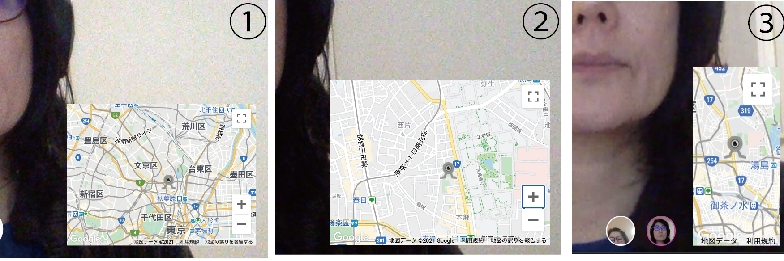

**図8 地図表示の縮尺操作の例**

**8. ズーム機能**

スマートフォン，タブレットの画面を共有しているユーザーは，ピンチアウト機能（図9右）で図10のように動画をズームすることができます．ズームして見せたい箇所や，遠隔から指さしされたところをズームするなどでこの機能を利用してください．ズーム画面を戻すにはピンチイン（図9左）すると元に戻ります．



**図9ピンチインとピンチアウト（イラストはhttps://interest-speaker.com/iphone-beginner-user-knowing-basic-operation/参照）**

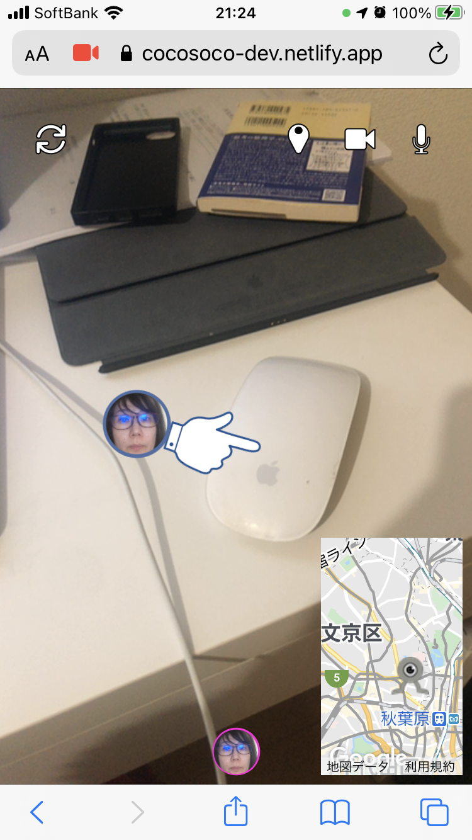　　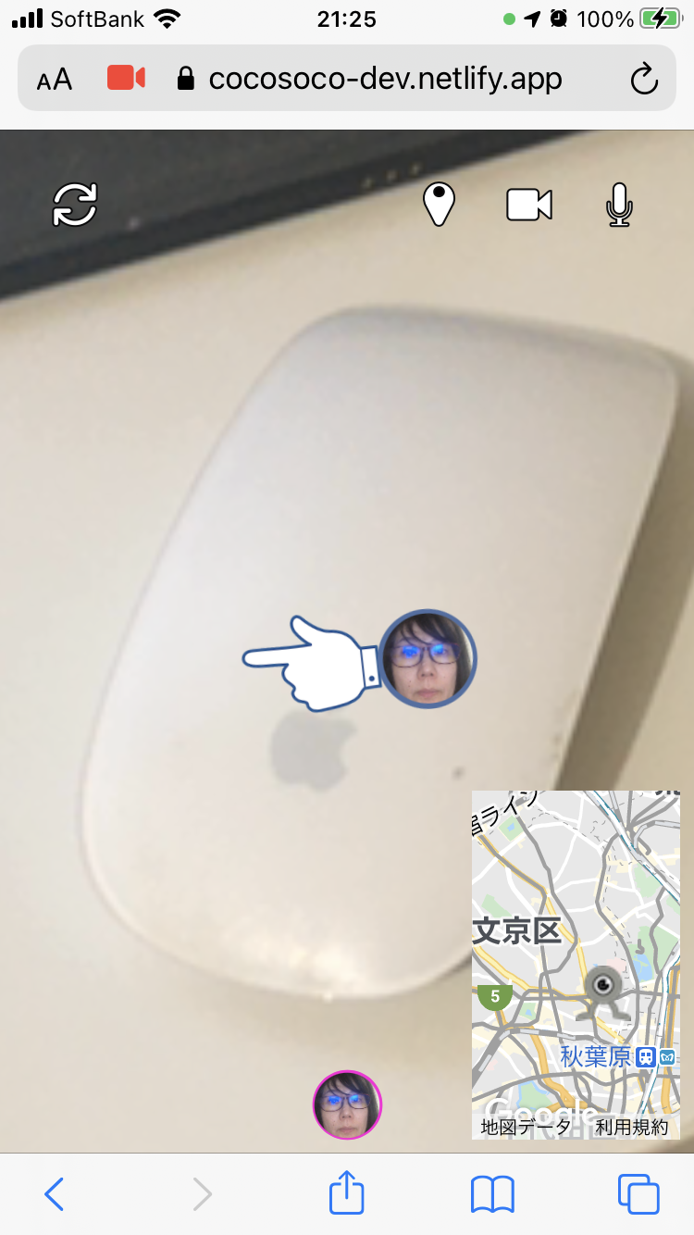

**図10 ズーム画面例（ズーム前（左），ズーム後（右））**

**9. 共有画面の切り替え**

共有画面は下のユーザーアイコンをクリックすることで切り替え可能です．切り替えはココソコデモバージョンでは他の人の画面でも切り替え可能です．

**10．ココソコの終了**

ココソコを終了する場合はブラウザー(or ブラウザータブ)を閉じてください．

**11．ココソコが使用可能なOSとブラウザ環境**

* PC
  + OSX (10.14.6以上)
    - Google Chrome (81.0以上)
    - Safari(13.1以上)
    - Firefox (75.0以上)
    - Firefox Nightly (77.0a1以上)
  + Windows 10
    - Google Chrome (81.0以上)
    - Edge (81.0以上)
    - Firefox (75.0以上)
    - Firefox Nightly (77.0a1以上)
* Mobile（スマホ，タブレット）
  + iOS(13.4以上)
    - Safari（13.1以上）
  + Android (8.1.0〜10)
    - Firefox (68.7以上)
    - Google Chrome（81．0以上）
  + Android (11)
    - Firefox(84.1.4以上)

**Android端末でbluetooth headset，イヤホンマイク等利用時の注意点**

Android端末でbluetooth headset, イヤホンマイクを利用する場合はココソコを接続した後（participate to cocosocoをクリックし図5の状態に遷移したところ）にbluetoothを接続もしくはイヤホンマイクをイヤホンジャックに挿して通話を開始してください．他の人の声にノイズがのっている場合はbluetoothの再接続，もしくはイヤホンマイクの再挿入をしてください．